**KIỂM TRA ĐỊNH KÌ CUỐI HỌC KÌ I – LỚP 4**

**Năm học 2023 – 2024**

**Môn: Toán**

(Thời gian làm bài: 40 phút)

**I/ TRẮC NGHIỆM( 6 điểm)**

**Khoanh vào chữ đặt trước câu trả lời đúng hoặc làm theo yêu cầu:**

**Câu 1. 436dm2 = ………m2 ……… dm2, kết quả là:**

A. 43m2 6dm2 B. 4m2 36dm C. 40m2 36dm2

**Câu 2. Bác Hồ ra đi tìm đường cứu nước vào năm 1911. Năm đó thuộc thế kỉ nào?**

A. XX B. XVIII C. XIX

**Câu 3. Số 42 570 300 được đọc là:**

A. Bốn trăm hai mươi lăm triệu bảy mươi nghìn ba trăm.

B. Bốn hai triệu năm bảy nghìn ba trăm.

C. Bốn mươi hai triệu năm trăm bảy mươi nghìn ba trăm.

**Câu 4. Trong số 9 352 471, chữ số 3 thuộc hàng nào? Lớp nào?**

A. Hàng trăm, lớp đơn vị B. Hàng nghìn, lớp nghìn

C. Hàng trăm nghìn, lớp nghìn

**Câu 5. 3 tấn 50 kg = ...... kg. Số cần điền vào chỗ chấm là:**

A. 3 050 B. 30 0050 C. 350

**Câu 6. Cho a = 8264; b = 1459. Thì giá trị biểu thức: a + b =?**

A. 6805 B. 1459 C. 9723

**Câu 7. Số 9 760 345 gồm:**

A. 9 triệu, 7 trăm nghìn, 6 chục nghìn, 3 trăm, 4 chục và 5 đơn vị.

B. 9 triệu, 7 trăm nghìn, 6 nghìn, 3 trăm, 4 chục và 5 đơn vị.

C. 97 triệu, 6 trăm nghìn, 3 trăm, 4 chục và 5 đơn vị.

**Câu 8. Bác Ba mua một chiếc ti vi giá 9 triệu đồng, mua một chiếc máy giặt giá 7 triệu đồng. Cửa hàng giảm cho bác Ba 500 000 đồng mỗi mặt hàng. Vậy bác Ba cần phải trả cho cửa hàng số tiền là:**

A. 16 000 000 đồng B. 15 000 000 đồng C. 15 500 000 đồng

**Câu 9. Giá trị của biểu thức 30 435 - 700  n với n = 8 là:**

A. 29 735 B. 24 835 C. 208 145

**Câu 10.** **Đánh dấu  vào ô trống đặt cạnh ý đúng:**

|  |  |
| --- | --- |
| A. Trong hình bên có 3 góc nhọn  B. Trong hình bên có 5 góc nhọn  C. Trong hình bên có 4 góc nhọn  D. Trong hình bên có 6 góc nhọn |  |
| **Câu 11. Quan sát hình, viết tiếp vào chỗ chấm:**  a) Đường thẳng IK vuông góc với đường thẳng ..................và đường thẳng……..........  b) Đường thẳng AB song song với đường thẳng ......................................................... |  |

**II/ TỰ LUẬN( 6 điểm)**

**Bài 1. Tính bằng cách thuận tiện nhất:**

1258 5 + 1258 x 4 + 1258

**Bài 2: Một thửa ruộng hình chữ nhật có chu vi 98 m. Chiều dài hơn chiều rộng 9 m.**

1. **Tính diện tích mảnh vườn đó.**
2. **Nếu 1 mét vuông thu hoạch được 5kg thóc thì thửa ruộng thu hoạch được bao nhiêu ki lô gam thóc?**

**………………………………………………………………………………………………………………………………………………………………………………………………………………………………………………………………………………………………………………………………………………………………………………………………………………………………………………………………………………………………………………………………**

**Bài 3: Từ các chữ số 5; 4; 0 ; 7 hãy viết tất cả các số chẵn có bốn chữ số, mỗi số có cả bốn chữ số đó.**

**………………………………………………………………………………………………………………………………………………………………………………………………………………………………………………………………………………………………………………………………………………………………………………………………………………………………………………………………………………………………………………………………**

**HƯỚNG DẪN ĐÁNH GIÁ, CHO ĐIỂM**

**BÀI KIỂM TRA ĐỊNH KÌ CUỐI HỌC KÌ 1**

**M«n: TOÁN - Líp 4**

Năm học 2023 – 2024

**PHẦN I. TRẮC NGHIỆM**  (6 điểm)

**Khoanh vào chữ đặt trước câu trả lời đúng:**

|  |  |  |  |  |  |  |  |  |  |
| --- | --- | --- | --- | --- | --- | --- | --- | --- | --- |
| Câu 1 | Câu 2 | Câu 3 | Câu 4 | Câu 5 | Câu 6 | Câu 7 | Câu 8 | Câu 9 | Câu 10 |
| **B** | **A** | **C** | **C** | **A** | **C** | **A** | **B** | B | C |
| **0,5 điểm** | **0,5 điểm** | **0,5 điểm** | **0,5 điểm** | **0,5 điểm** | **0,5 điểm** | **0,5 điểm** | **0,5 điểm** | **0,5 điểm** | **0,5 điểm** |

**Câu 11. Quan sát hình, viết tiếp vào chỗ chấm: ( 1 điểm)**

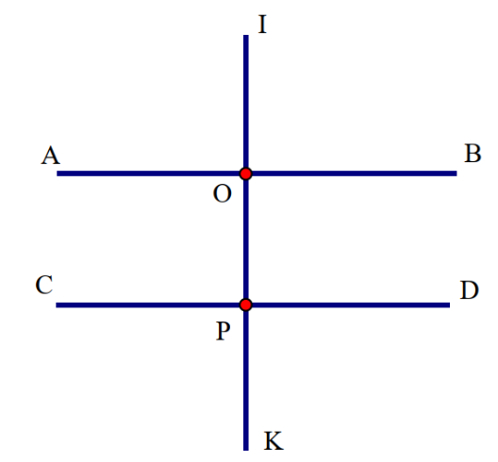a) Đường thẳng IK vuông góc với đường thẳng AB và đường thẳng CD( 0,5 điểm)

b) Đường thẳng AB song song với đường thẳng CD( 0,5 điểm)

**II. Phần tự luận: (4 điểm)**

**Bài 1**. Tính giá trị của biểu thức**. ( 1 điểm)**

1258 5 + 1258 x 4 + 1258

= 1258 x ( 5 + 4 + 1 ) (0,5 điểm)

= 1258 x 10 (0,25 điểm)

= 12580 (0,25 điểm)

**Bài 2: ( 2 điểm)**

1. Nửa chu vi hình chữ nhật là:

98 : 2 = 49 (m) (0,25 điểm)

Chiều rộng thửa ruộng là:

(49 – 9 ): 2 = 20 (m) (0,25 điểm)

Chiều dài thửa ruộng là:

20 + 9 = 29 (m) (0,25 điểm)

Diện tích thửa ruộng là:

29 x 20 = 580 (m2) (0,25 điểm)

1. Số thóc thu hoạch được là:

580 x 5 = 2900( kg) (0,75 điểm)

Đáp số: a. 580m2

b.2900 kg thóc (0,25 điểm)

**Bài 3: ( 1 điểm)**

**5470; 5740; 4570; 4750; 7540; 7450; 5074; 5704; 7054; 7504**